[湖南省肿瘤医院核医学科论文被曝光与他人论文图片重复！或涉嫌论文工厂！国自然基金资助](https://mp.weixin.qq.com/s?__biz=MzkxMDYyNzI5NQ==&mid=2247501057&idx=5&sn=db42c0ee4c550f181c5b98c85b4f13df)

五棵松[学者探讨](javascript:void(0);)2025-04-23 08:46:31北京

2020年，来自湖南省肿瘤医院核医学科的 Liangchun Yang , Fanghua Ye , Li Zeng , Yanling Li , Wenwen Chai （通讯作者，音译柴文文）在OncoTargets and Therapy 期刊发表了一篇论文，题目为：Knockdown of HMGB1 Suppresses Hypoxia-Induced Mitochondrial Biogenesis in Pancreatic Cancer Cells。

本研究得到了中国国家自然科学基金（项目编号：81770178 和 81601528）的支持。

**2025年4月，国际著名职业学术打假人Actinopolyspora biskrensis 在 Pubpeer 论坛发表评论：**

在图 1A 中显示的印迹的某些部分在如所示的操作后，似乎出乎意料地与另一篇论文中的印迹的某些部分相似。我没有看到任何共同作者。

图 4E，《细胞死亡与疾病》（2019 年），doi: 10.1038/s41419-019-1728-5

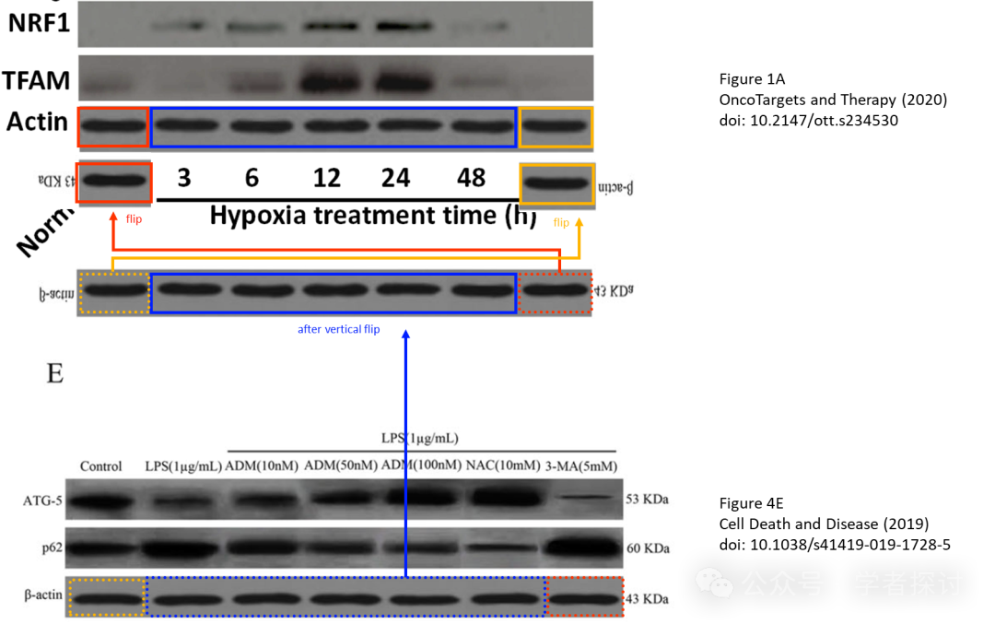

**消息来源：**

https://pubpeer.org/publications/932D916828472E9EAA51A2B7FB0CEF#0

**郑重声明：**

我们的全网查重系统收录了 Pubmed 和 Pubpeer 中的 7000 万 +已发表图库，让您的待查图片可以和已发表论文的图片进行对比，防止图片误用，为您的论文发表保驾护航！基于AI人工智能大数据算法，提供论文图片的核查服务，方便学术期刊、高校、研院所等科研管理部门及时发现并纠正结果图片不当使用。

**如果您有任何建议或需要图片查重帮助，请随时通过客服QQ号3639926437与我们联系。**

[#湖南省肿瘤医院](https://mp.weixin.qq.com/mp/appmsgalbum?__biz=MzkxMDYyNzI5NQ==&action=getalbum&album_id=3585998027560812547#wechat_redirect)